Резюме участника районного этапа конкурса
«Самый классный классный» среднего звена
по МОУ «Татарско-Сугутская СОШ»
на 2010-2011 учебный год.

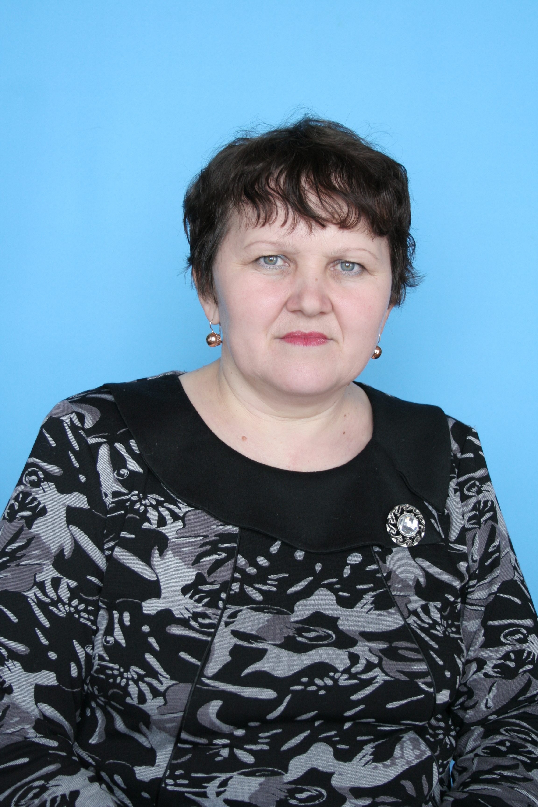

Куликова Румия Ахмадулловна
Курируемый класс: 5
Стаж работы в качестве классного руководителя: 23
Учебный предмет: начальные классы
О себе: Цель моей работы: формирование активной творческой личности, полноценного и жизнеспособного члена общества.

